CREACION DE BASE DE DATOS Y TABLAS
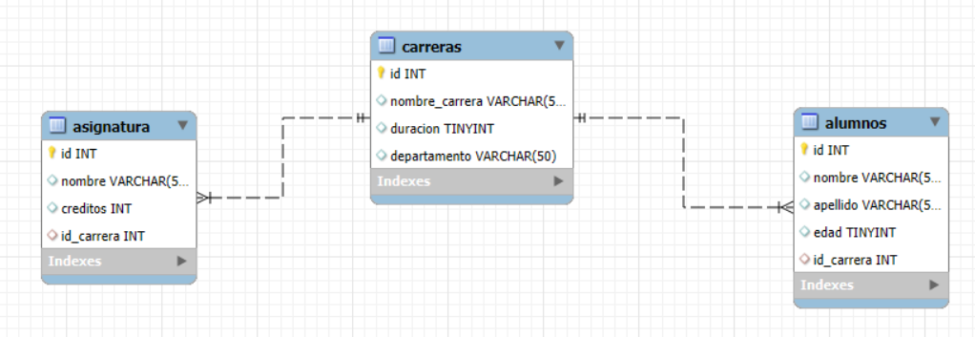
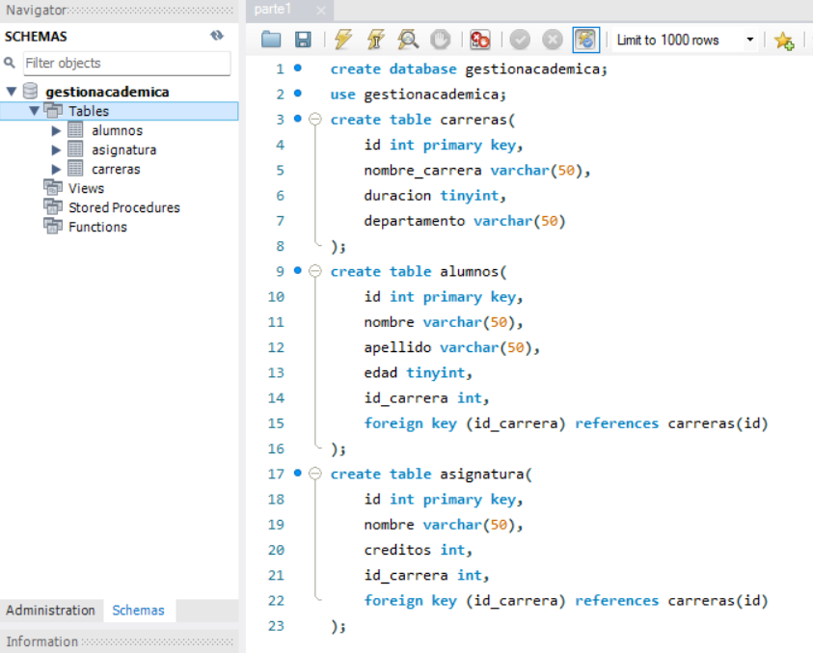

INSERCION DE REGISTROS EN UNA TABLA (INSERT) – MOSTRAR REGISTROS(SELECT)
Tabla CARRERAS
Ejemplo 1
Insertar en la tabla carreras una nueva carrera llamada “CIENCIA DE DATOS” con 5 años de duración perteneciente al departamento de “SISTEMAS”

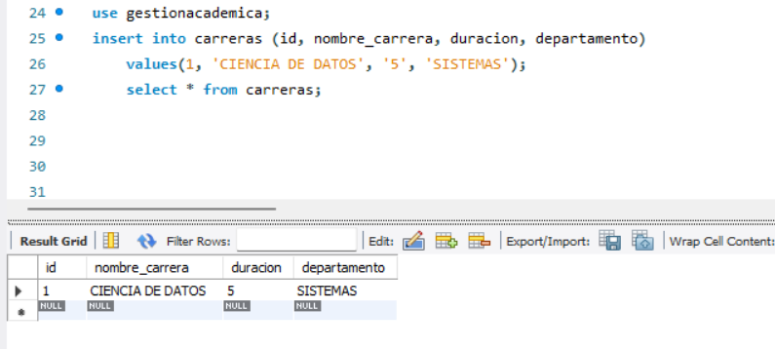

Ejemplo 2
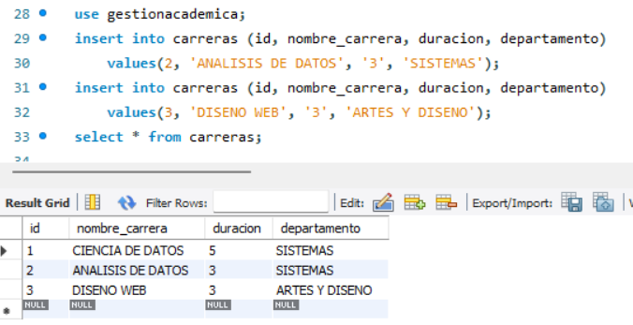
Insertar en la tabla carreras, 2 carreras, ‘ANALISIS DE DATOS’ y ‘DISENO WEB’, en los registros con id=2, id=3 y duración de 3 años

Tabla ALUMNOS
Ejemplo 1
Insertar un alumno con nombre y apellido Juan soto, comuna edad de 25 años y que se inscribirá en la carrera con i d=1 (CIENCIA DE DATOS)
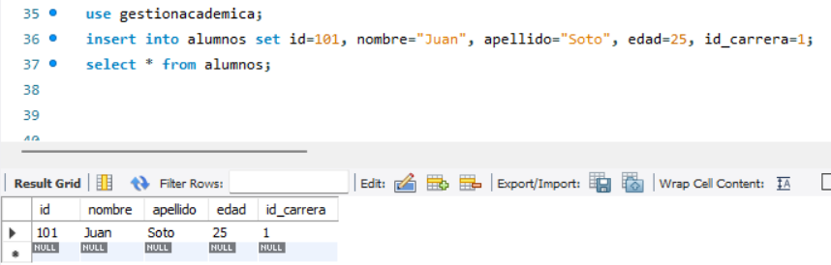

Ejemplo 2
Insertar 3 alumnos Gabriela Ruiz, 35 años, ANALISIS DE DATOS - Diego López, 29 años, DISENO WEB - Mariela Puertas, 19 años, CIENCIA DE DATOS
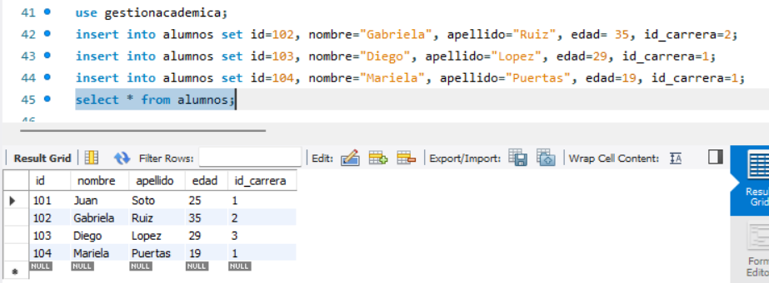

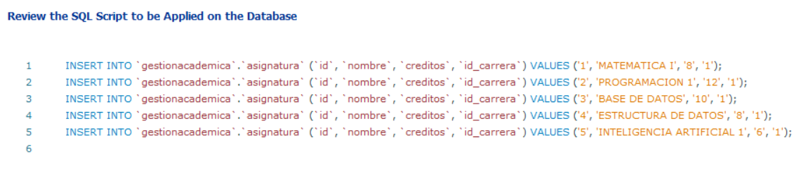
Tabla ASIGNATURAS

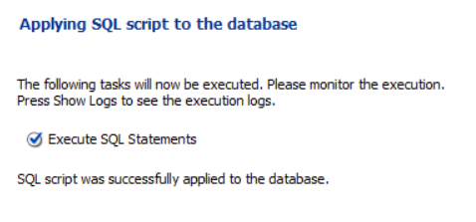

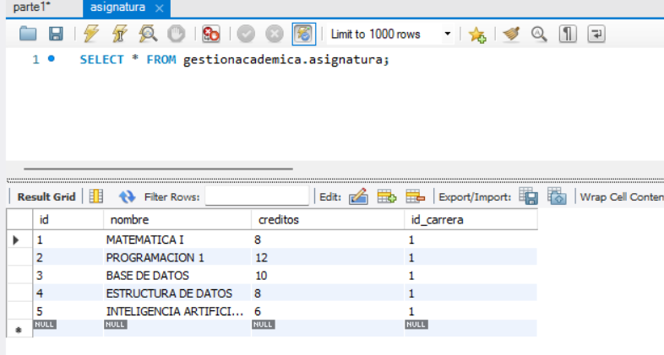

MODIFICACION DE REGISTROS DE UNA TABLA (UPDATE)
Ejemplo 1
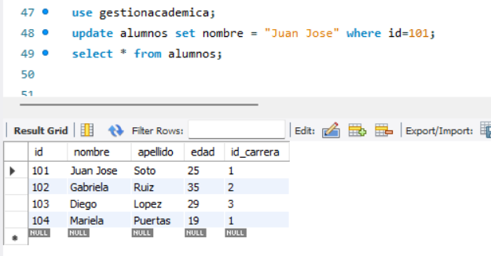
Actualizar el nombre a Juan Jose para el alumno con id=101

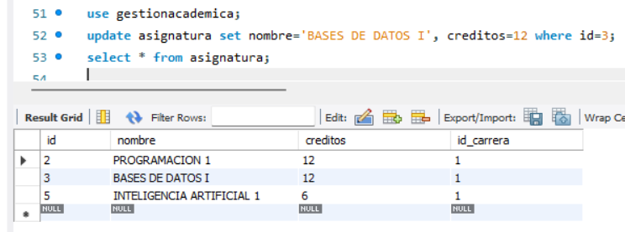
Ejemplo 2. Actualizar múltiples columnas

ELIMINACION DE REGISTROS DE UNA TABLA
Ejemplo 1
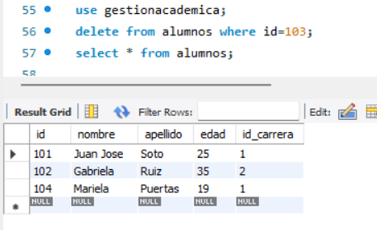
Eliminar una fila especifica

Ejemplo 2
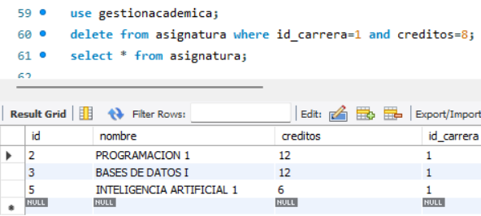
Eliminar varias filas que coincidan con una condición

Ejemplo 3
Eliminar todas las filas de una tabla (al final)

OPERADORES
Operador <>
Ejemplo 1
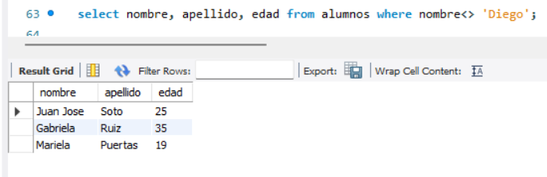
Traer de la tabla alumnos todos los registros menos el del alumno Diego

Ejemplo 2
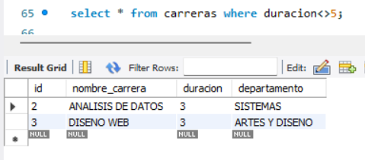
Listar todas las carreras que no tengan 5 años de duración

Operador =
Ejemplo 1
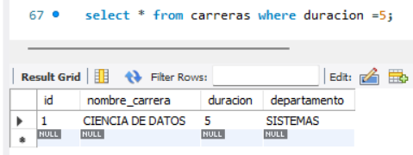
Listar todas las carreras que tengan 5 años de duración

Ejemplo 2
Mostrar de la tabla asignaturas las asignaturas que tiene créditos por el valor de 12
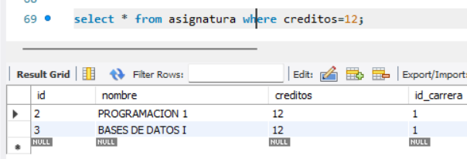

Operador >, operador >=
Ejemplo 1
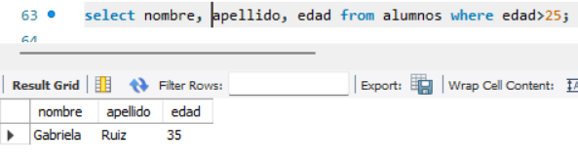
Mostrar los registros cuya edad sean mayores a 25 en la tabla alumnos

Ejemplo 2
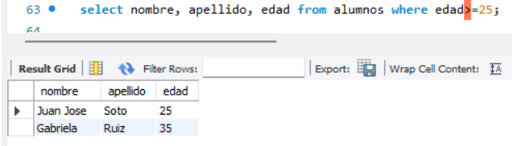
Mostrar los registros cuya edad sean mayores o iguales a 25 en la tabla alumnos

Operador <, operador <=
Ejemplo 1
Listar las asignaturas que tienen un crédito menor a 8
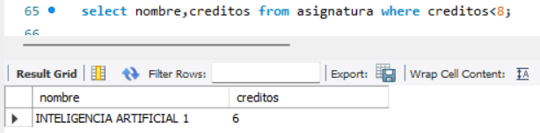

Ejemplo 2
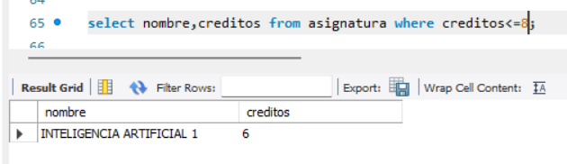
Listar las asignaturas que tengan un crédito menor o igual a 8

Operador !=
Ejemplo 1
Mostrar las asignaturas con crédito distinto a 8
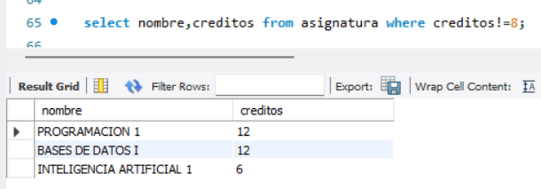

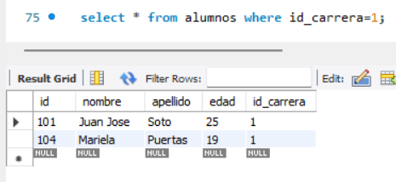
1-Seleccionar todos los alumnos de una carrera especifica

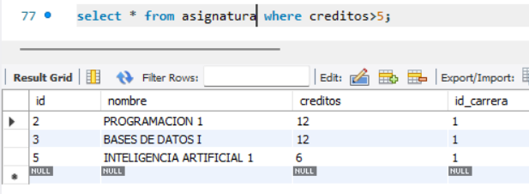
2-Buscar asignaturas que tengan mas de 5 creditos

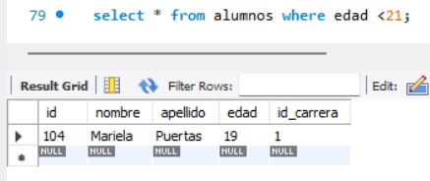
3-Obtener alumnos que tengan menos de 21 años

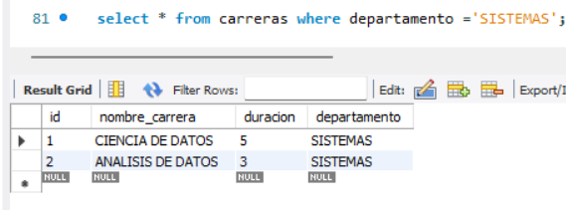
4-Mostra carreras del departamento Sistemas

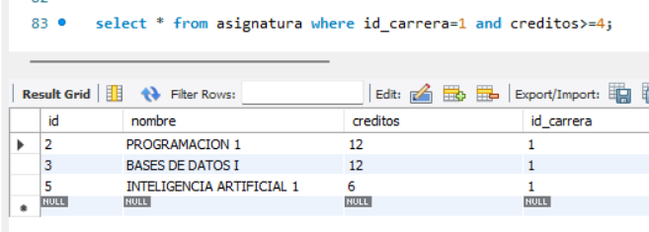
5-Buscar asignaturas de la carrera con id=1 y con al menos 4 créditos

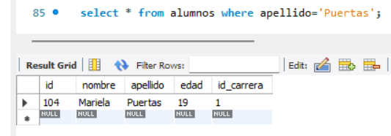
6-Obtener los alumnos cuyo apellido sea Puertas

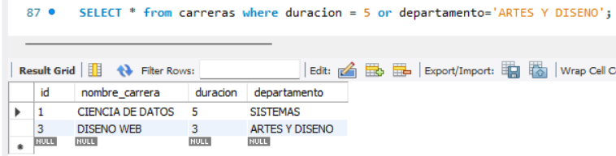
7-Seleccionar carreras con duración igual a 5 años o del departamento ‘ARTES Y DISENO’

COPIA DE SEGURIDAD
1-Ir a Server->DataExport
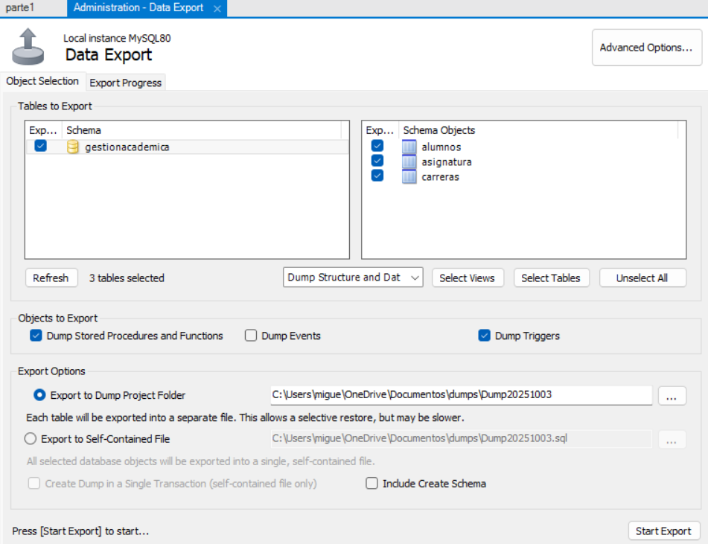
2-Seleccionar las opciones

3-Seleccionamos Start Export para exportar la base de datos
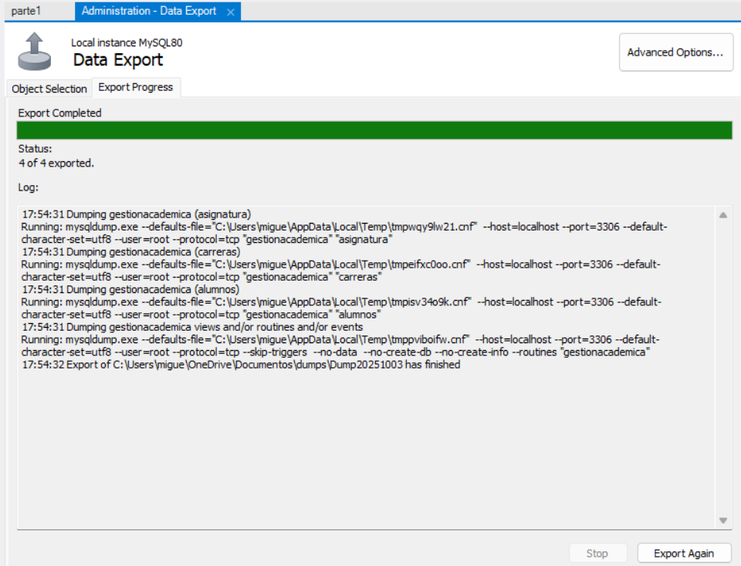
4-Proceso exitoso

IMPORTAR BASE DE DATOS
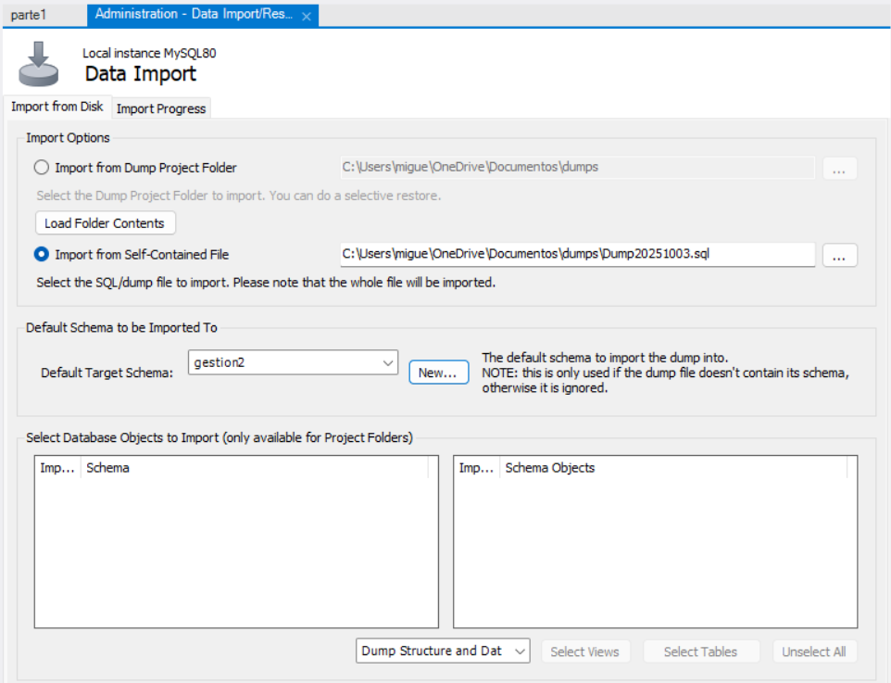
1-Ir a Server->DataImport

